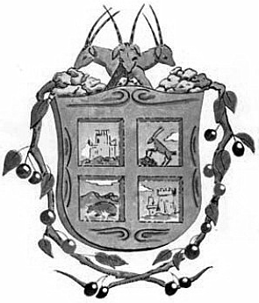
CAMINO DEL NAVAZO

EL AYUNTAMIENTO DE MINGLANILLA INFORMA QUE SE LLEVARÁN A CABO SANCIONES ADMINISTRIVAS PARA EL CASO DE NO HACER UN BUEN USO DEL MISMO.

HAN DE RESPETARSE LAS SERVIDUMBRES, LAS CUNETAS Y EVITAR EN LA MEDIDA DE LO POSIBLE, DEPOSITAR RESTOS DE LABRANZA EN EL MISMO. (ESTAS MEDIDAS SON APLICABLES A TODOS LOS CAMINOS PÚBLICOS).

PARA AQUELLOS CASOS QUE PRESENTEN DIFICULTADES A LA HORA DE ENTRAR A SUS PARCELAS, HAN DE DIRIGIR SU RECLAMACIÓN A LAS DEPENDENCIAS MUNICIPALES.

RAUL GONZÁLEZ LÓPEZ

Concejal de agricultura

